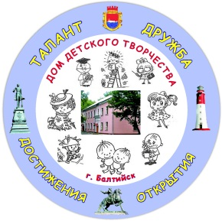
Предметно-эстетическая среда
в МАУДО ДДТ г. Балтийска

Воспитанию творческой личности, ее становлению способствует организованная учебная среда, которая помогает социализации и самореализации личности, побуждает ее осознавать свои цели, ценности своего общества, развивает творческие способности.
Профессиональная деятельность педагога не ограничивается целенаправленным воздействием на ученика. Она предполагает учет особенностей среды, окружающей ребенка, а также и воздействие на эту среду. Измененная среда в свою очередь будет воздействовать на ребенка. Важно не только то, что и как делает ребенок, но и в каких условиях протекает его деятельность.
Определение понятию «предметно-эстетическая среда» дает Юрий Степанович Мануйлов: «это совокупность предметных, символических, цветовых, световых и прочих характеристик пространства жизнедеятельности коллектива, которые в своей совокупности образуют устойчивый комплекс собственно эстетических, нравственно-эстетических, идейно-эстетических и других ценностей».

Характеристики предметно-эстетической среды |  |  | задачи |  |  | мероприятия
Построение предметно-эстетической среды.  Информация в образной, наглядно-действенной или знаково-символьной форме. |  |  | - Формирование объективно существующей предметно-эстетической среды в среду субъективно-значимую для школьников.  - Создание «комплекса эстетических, экологических, нравственно-эстетических, идейно-эстетических и других ценностей с помощью:  -актуализации,  -персонификации,  -персонализации среды» |  |  | В актуализации предметно-эстетической среды ДДТ стало построение модели обустройства жизненного пространства учащихся. У педагогического коллектива было вполне четкое видение внешнего облика Дома детского творчества и представление о том, как каждый элемент среды будет работать на воспитание.  Местоположение Дома детского творчества в парковой зоне обеспечивает экологичность и безопасность обстановки, общий облик, его архитектура и внутреннее убранство, цветовое оформление, наличие зон рекреации, свободы передвижения, эстетически и технически оформленные уютные светлые кабинеты и залы разных направленностей, игровая зона для воспитанников младшей возрастной категории обеспечивают комфортность учащимся.  Знаково-символьная форма предполагает наличие дополнительных кодовых значений объектов окружающего мира. Так, воспитательная среда Дома детского творчества наполняется гимнами, лозунгами, эмблемами, гербами, логотипами. Как правило, их значения раскрывают принадлежность к определенному сообществу (например, скаутам, объединению «Косморобо», творческим объединениям).
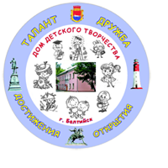 |  | 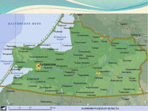 |  |  |  |  |  |  | 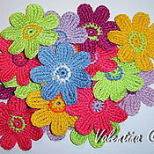
 |  |  |  | 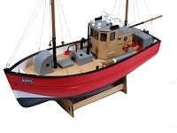 |  |  |  | 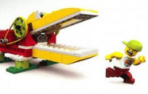 | 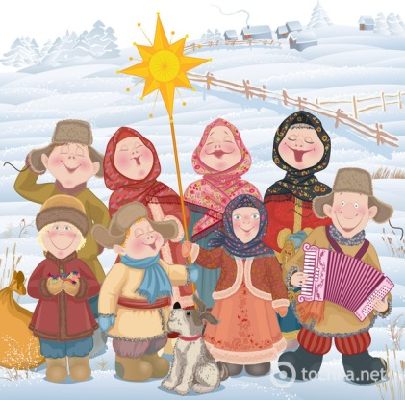
 |  |  |  |  |  |  | 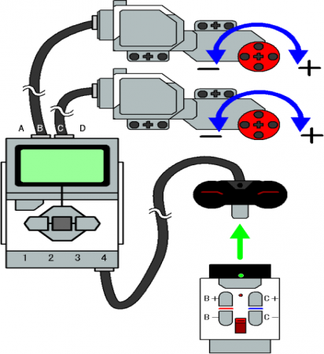

Характеристики предметно-эстетической среды |  | задачи |  | мероприятия
Построение предметно-эстетической среды.  Информация в образной, наглядно-действенной или знаково-символьной форме |  | - Формирование объективно существующей предметно-эстетической среды в среду субъективно-значимую для школьников.  - Создание «комплекса эстетических, экологических, нравственно-эстетических, идейно-эстетических и других ценностей с помощью:  -актуализации,  -персонификации,  -персонализации среды» |  | В воспитательном аспекте персонификация означает ориентацию предполагаемых изменений в среде в соответствии с потребностями и пожеланиями её конкретных участников. Так, на сегодняшний день важно поддержать интересы в технической направленности, робототехнике и легоконструировании, развитие инженерной мысли школьников. Поэтому созданы соответствующие технически наполненные кабинеты, созданы условия для участия в муниципальных, региональных и всероссийских конкурсах технической направленности.  Персонализация позволяет учащимся «присвоить» предметно-эстетическую среду, сделать её своей собственной и принять ответственность по её преобразованию.  Так появилась стена скаутов, расписанная в технике граффити, клумбы, украшенные «божьими коровками», созданными из камней младшими воспитанниками психологического клуба, домиками для птиц, сделанные учащимися объединения «Деревянное зодчество», «Еловая аллея», посаженная воспитанниками разных объединений ко Дню Победы. Оперирование учащихся с объектами среды, реальное, физическое преобразование территории сделали Дом детского творчества для них своим вторым домом, а значит - ответственными за его жизнь.
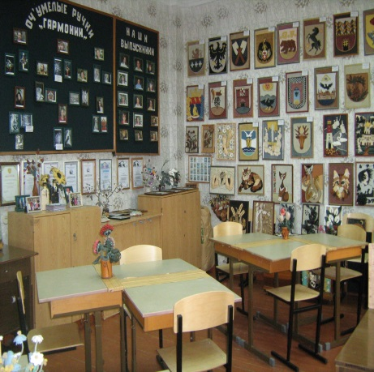 | 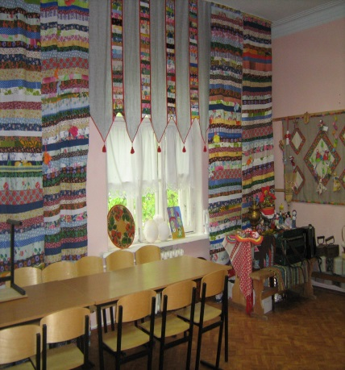 |  | 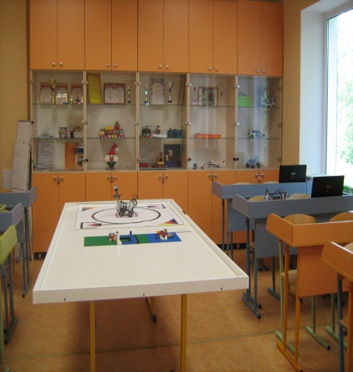 |  | 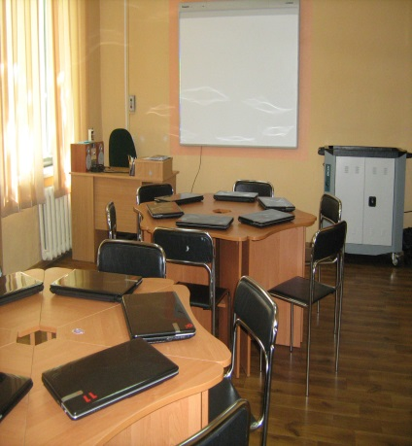 | 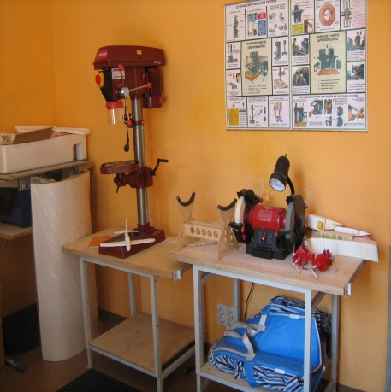

Информация, необходимая для развития внутреннего мира личности воспитанника и творчества. | -Создание мотивации к творческой деятельности воспитанников через воздействие на эмоциональную сферу ребенка.  -Усиление творческой мотивации за счет насыщения среды актуальной познавательной информацией. |  |  | Организована система экскурсий («История Балтийска», « Наш Дом - Дом детства», «Экологическая тропа», «История Вислинской Косы в лицах»), усовершенствована система стендовой информации («Воспитание души. Начни с себя», «Права ребенка», «Мудрость жизни», «Заочный университет для родителей» и др), преобразована система постоянных и сменных экспозиций и выставок («Выставка достижений учащихся» , «Уголок успехов», «Презентация первых работ» и др)  Для признания «творческого продукта» учащихся был организован ряд фестивалей, конкурсов, турниров, в которых могли принять участие воспитанники учреждения. Это конкурс «Детство без границ», конкурсы чтецов, фестиваль «Дарим вам наши сердца», конкурсы технической направленности «Техника для мира», «Робовесна».
Предметно-эстетическая среда в организации воспитательного мероприятия.  Совместная творческая деятельность | - Использование изобразительно-выразительных средств: организация пространства, цветовая гамма, освещение, использование атрибутов.  - Активизации совместной творческой деятельности воспитанников и педагогов |  |  | Одним из эффективных приемов, реализация которого привела к оптимальным результатам, явилась практика воспитательных творческих дел, акций творческого характера, осуществляемых всеми субъектами среды ДДТ.  Совместное оформление мероприятий с учащимися, возможность детей самим экспериментировать со звуком, светом, цветом, фактурой, формой – все это дает дополнительные возможности их воспитанию и развитию.  (конкурс «Я-исследователь», шоу-программа «Овация», акции для больных детей «Дети-детям», театрализованные представления.)  В целях активизации совместной творческой деятельности воспитанников и педагогов, развития творческих способностей, сплочения коллектива ежегодно в каникулярное время организуются лагеря досуга и творчества для воспитанников творческих объединений учреждения, выездные тренинги психологического клуба «МЫ». Кроме этого, разработана и внедрена система летних творческих лагерей по направленностям, позволяющая охватить весь контингент воспитанников.  Организованы акции ко дню Победы, поздравление ветеранов на дому, марш скаутов «За Россию», акция «Чистый город» и т.д.
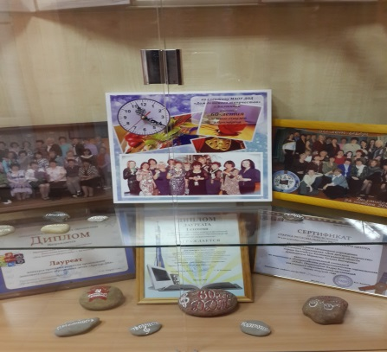 |  |  | 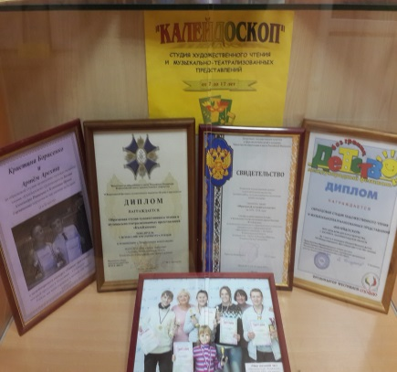 |  | 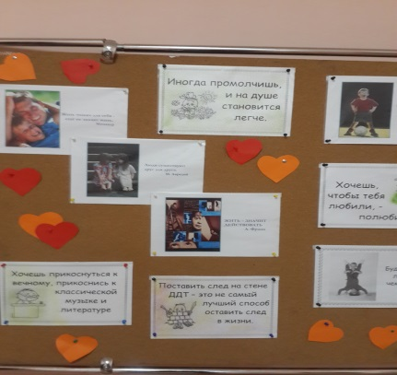 |  | 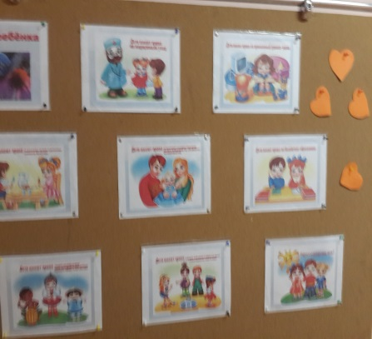 |  |  | 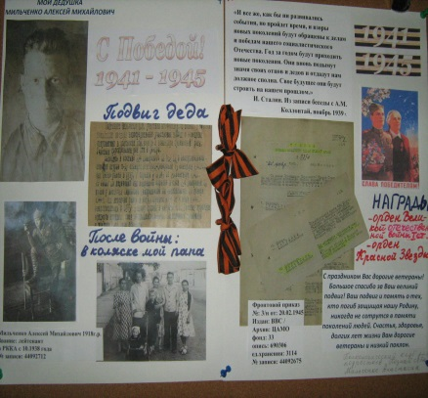
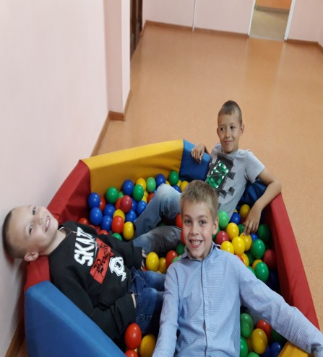 |  | 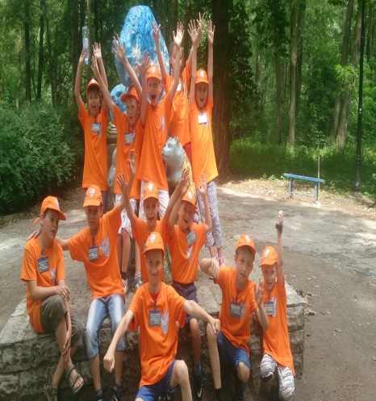 |  |  |  | 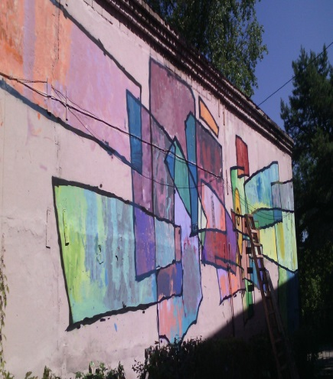 |  | 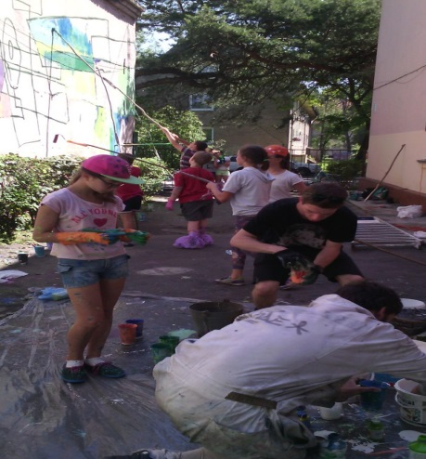 | 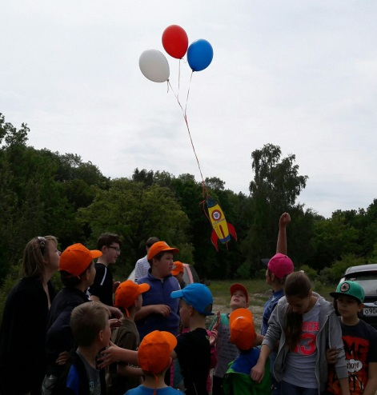
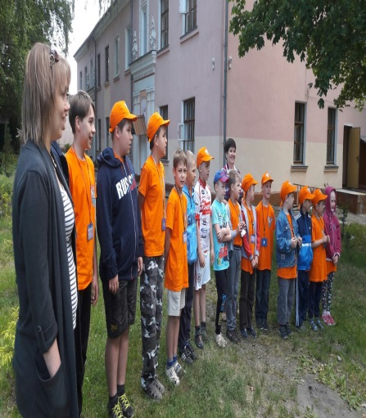 |  | 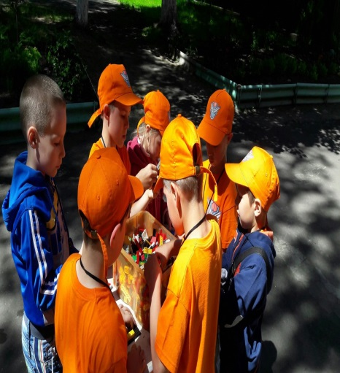 |  |  |  | 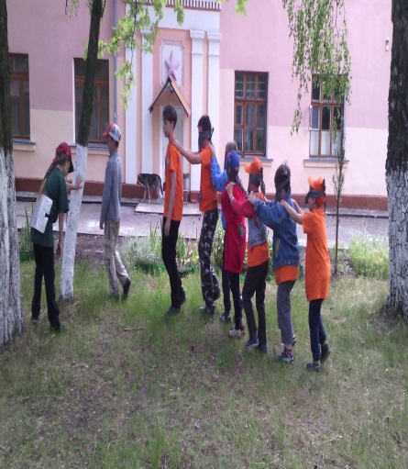 |  | 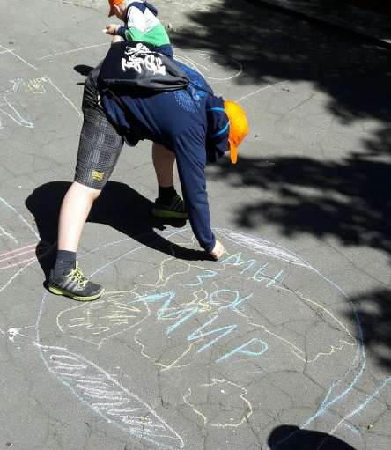 | 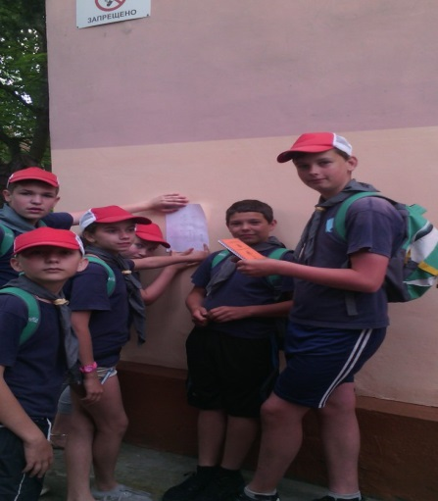

Важно понимать, что среда в учреждении дополнительного образовании - это не столько комплект программ и методических рекомендаций по определенным направленностям, а сколько своеобразный микросоциум - живая общность учащихся и педагогов, реализующих в совместной деятельности содержание и традиции выбранного вида творчества. Образовательная среда в ДДТ в комплексе с предметно-эстетической является творческим сообществом единомышленников.
Подготовлено педагогом дополнительного образования МАУДО ДДТ г. Балтийска, Бекиш А.И.

